
PLAN LEKCJI
- Ćwiczenie fonetyczne.
- Zadanie domowe.
- Dopełniacz.
- Zadanie domowe.

Która godzina? Pięć po siódmej. // Siódma pięć.
O której godzinie zwykle chodzi Pan/Pani spać? Zwykle chodzę spać w nocy.
O której godzinie zwykle Pan wstaje?
1.FONETYKA


2. ZADANIE DOMOWE
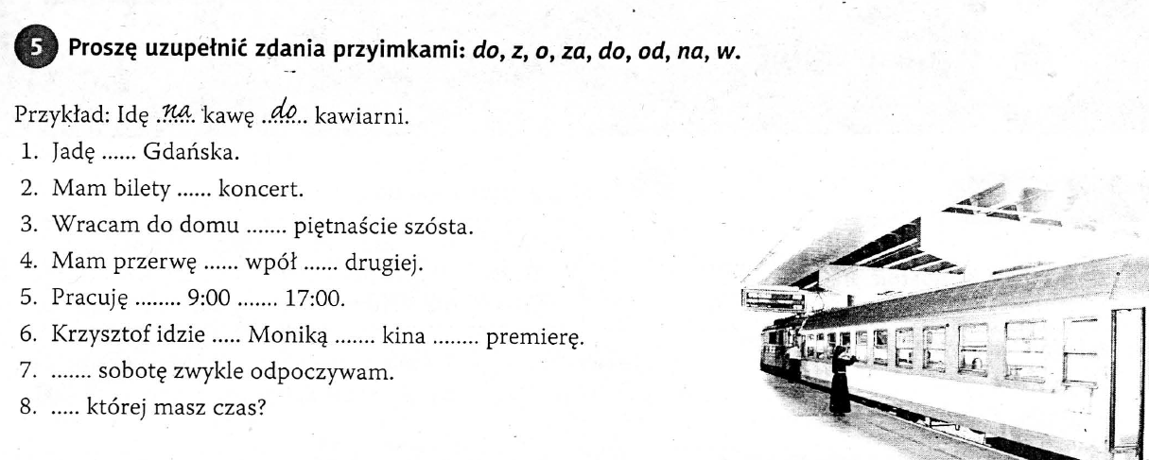
1.do, 2. Na, 3. Za, 4. O, do, 5. Od, do, 6. Z, do, na, 7. W, 8. o

- DOPEŁNIACZ
Mianownik Kto?, Co?
Narzędnik Z kim? Z czym?
Biernik Kogo? Co?
KOGO? , CZEGO?
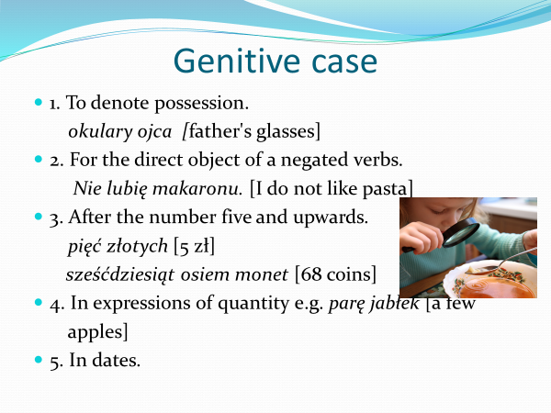

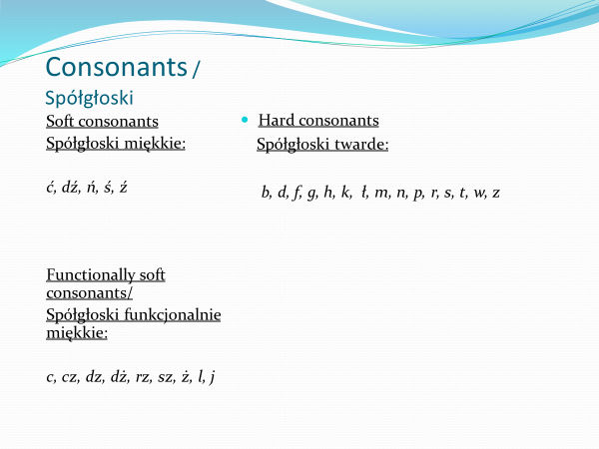
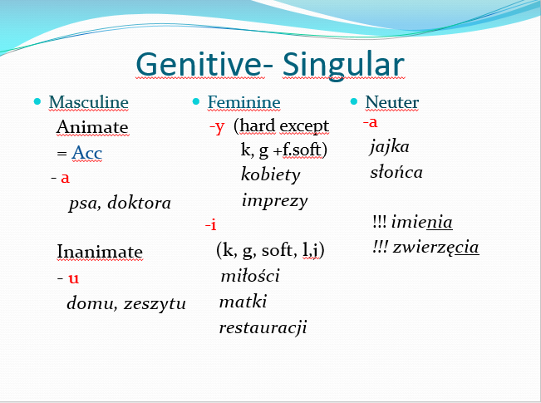
Miłość – szukam prawdziwej miłości
Restauracja- restauracji
Imię – imienia
Zwierzę – Nie mam żadnego zwierzęcia.

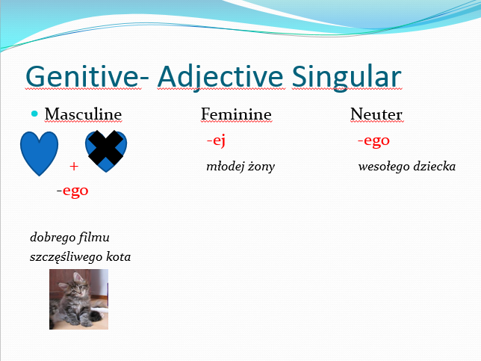

B D

Mam rower. //Nie mam roweru.

Interesuję się książkami. Nie interesuję się książkami.

To jest rower. To nie jest rower.

Mam film. Nie mam filmu.
Acc. Gen.

Czy jest Alicja? Tak, jest Alicja.

Czy jest Paola? Nie, nie ma Paoli.

- Czy jest chleb? – Nie, nie ma chleba.

Czy jesteście kolegami?

Czy są koledzy? Nie, nie ma kolegów.
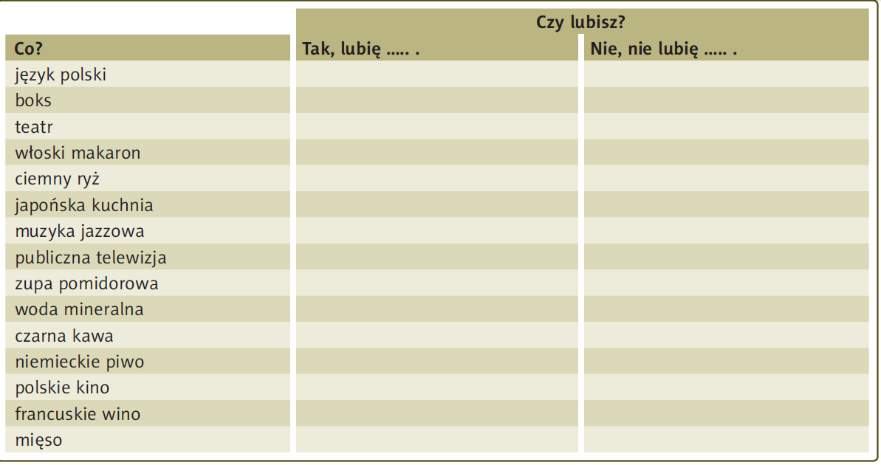

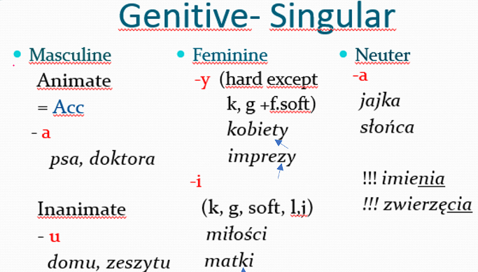

ADJ:
M+n ego
Ż ej
Język polski, *języka polskiego// boks, boksu// teatr, teatru// włoski makaron/ włoskiego makaronu// ciemny ryż, ciemnego ryżu// japońską kuchnię, japońskiej kuchni// muzykę jazzową, muzyki jazzowej, // publiczną telewizję, publicznej telewizji// zupę pomidorową, zupy pomidorowej// wodę mineralną, wody mineralnej// czarną kawę, czarnej kawy// niemieckie piwo, niemieckiego piwa// polskie kino, polskiego kina// francuskie wino, francuskiego wina// mięso, mięsa

https://wordwall.net/resource/6337868/polski-jako-obcy/czego-nie-masz


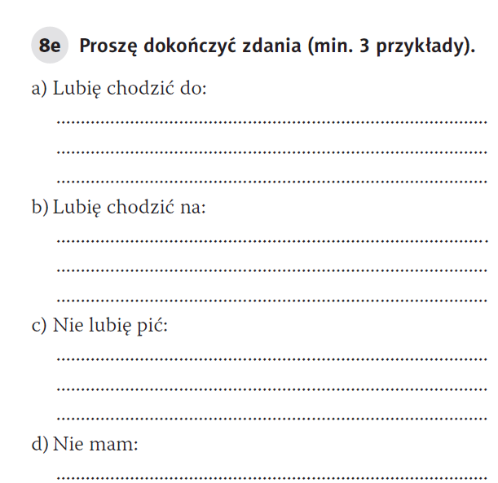

Do kina [kino] // do sklepu // do galerii // do siłowni
Na film/ na zakupy// na basen // na kawę
Piwa [piwo]// alkoholu// lekarstwa
Samochodu [samochód]// roweru// czasu // dziecka

- Dokąd lubisz chodzić?
- Na co lubisz chodzić?
- Czego nie lubisz pić?
- Czego nie masz?
- Kogo nie masz?

ZADANIE DOMOWE
